**Результаты тестирования.**

**Позитивное тестирование.**

Тестовый случай 1: успешно пройден.

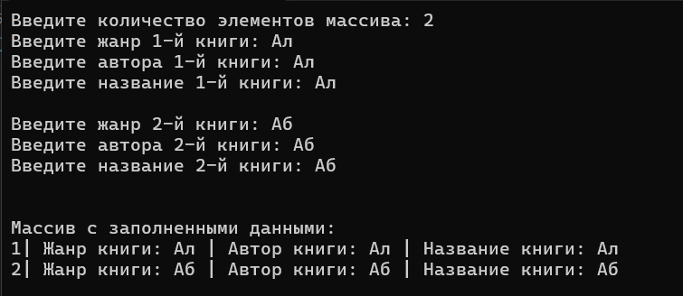

Тестовый случай 2: успешно пройден.

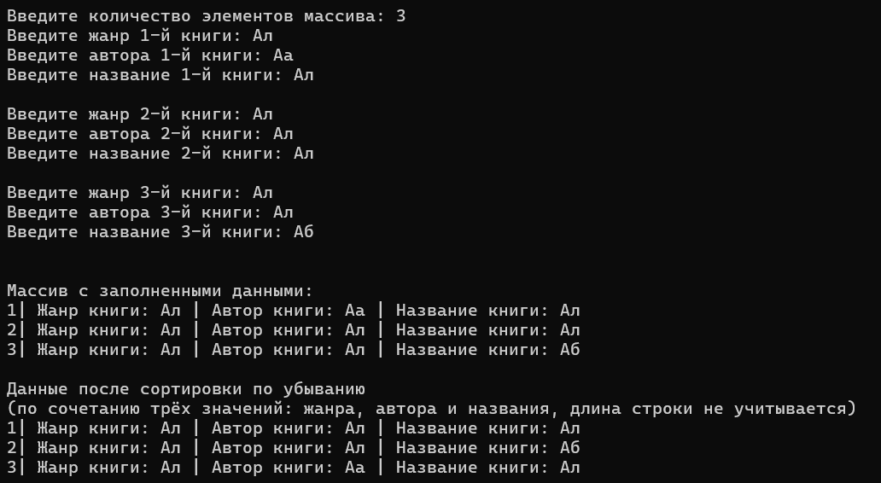

Тестовый случай 3: успешно пройден.

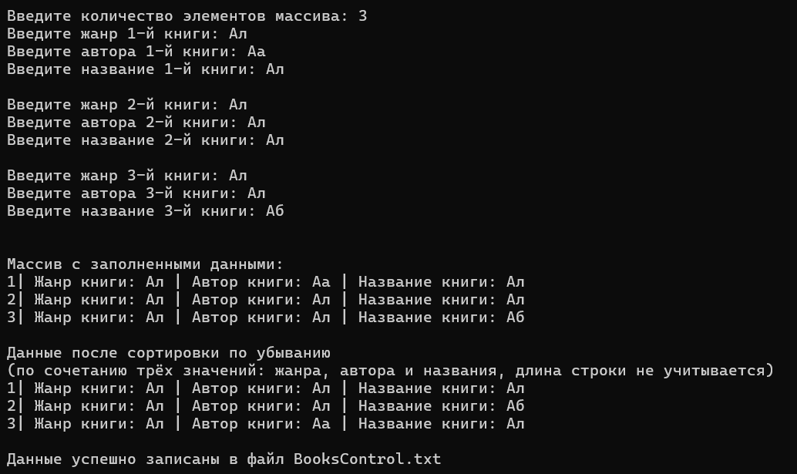

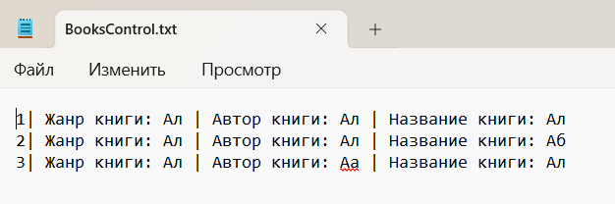

Негативное тестирование:

Тестовый случай 1: успешно пройден.

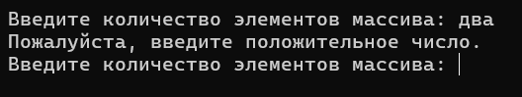

Тестовый случай 2: успешно пройден.

